José Antonio Maldonado, director de metereología de Meteored (tiempo.com), ofrece la previsión para la segunda quincena de diciembre
Fiestas navideñas pasadas por agua en varios puntos
- 2021 terminará con heladas y mínimas que oscilarán entre -1 ºC y -5 ºC
- Los últimos días del año y el inicio de 2022 podría ser más húmedo de lo normal en el suroeste y Canarias
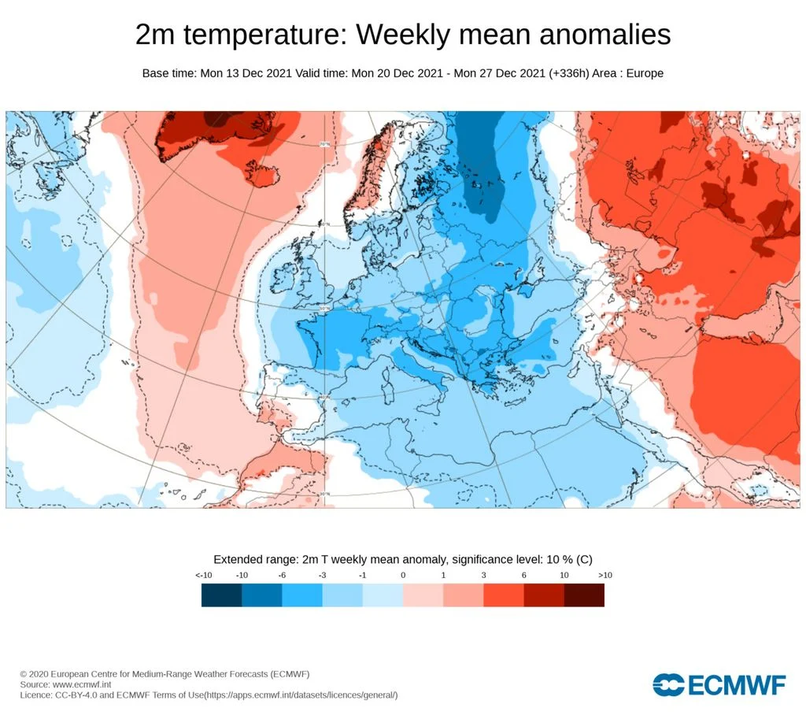En el noroeste de la Península, los termómetros marcarán valores más bajos de lo normal.
Madrid, 16 de diciembre de 2021. En estos últimos días, han destacado los múltiples bancos de niebla que se han desarrollado en varios puntos de la Península, pero lo más relevante ha sido la crecida y el desbordamiento del río Ebro, llegando a excederse en varios lugares de Álava, La Rioja, Navarra y Aragón. Hasta ahora, las cuatro comunidades acumulan alrededor de 50.000 hectáreas afectadas, tal y como afirma José Antonio Maldonado, director de meteorología de Meteored (tiempo.com).
La previsión para el final del año
Hasta el momento, no se prevén olas de frío durante la segunda quincena de diciembre. En la vertiente cantábrica, en la mitad norte de Castilla y León, Aragón, Cataluña, el norte de la Comunidad Valenciana y Baleares las temperaturas estarán ligeramente por debajo de lo normal, con heladas y valores mínimos entre -1º C y -5 ºC, siendo aún más bajas en puntos favorables a la inversión térmica.
En la mitad occidental de Andalucía, los valores estarán por encima de la media, pero no se llegarán a superar los 20 ºC en muchos puntos. En el resto del territorio peninsular, Ceuta y Melilla se rondarán valores normales. En el interior de la Península seguirán configurándose bancos de niebla.
¿Nevará en Navidad?
Durante estas fiestas, según nuestro modelo ECMWF, en las Rías Bajas, en la cornisa cantábrica, y en Baleares las precipitaciones estarán por debajo de lo normal en estas fechas. En Canarias y el extremo suroeste se encontrarán por encima de la media. Solo nevará en los sistemas montañosos y en puntos de la meseta castellanoleonesa.
¿Cómo comenzará 2022?
Durante el final de año 2021 y principio de 2022 las temperaturas serán más bajas de lo normal en el interior y el norte. En el extremo suroeste de Andalucía se prevé que estén por encima de los valores habituales, mientras que en la mitad norte de la Península las heladas se mantendrán.
En Galicia y la vertiente cantábrica puede producirse algún chubasco, pero este periodo será falto en lluvias en todos estos territorios, incluyendo el archipiélago balear.
En el suroeste peninsular y el oeste del archipiélago canario, las lluvias estarán por encima de lo normal. Lo mismo ocurrirá en la meseta norte, que tendrá lluvias escasas, aunque podrían originarse algunas nevadas.
 Síguenos en Telegram
Amplía información con el artículo completo:
El anticiclón podría dar paso a las lluvias para despedir 2021

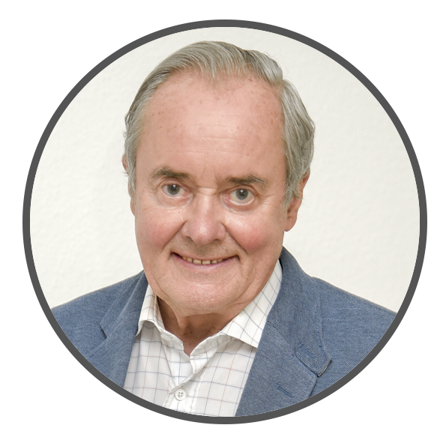 | José Antonio Maldonado  Director de Meteorología. |  | José Miguel Viñas  Meteorólogo de Meteored. |  |  | Francisco Martín  Coordinador de la RAM.
+ Expertos de Meteored
Para concertar entrevistas:  Actitud de Comunicación  91 302 28 60 |  |  |  | press@meteored.com

Sobre Meteored
Meteored se ha convertido en uno de los proyectos líderes sobre información meteorológica a nivel mundial con más de 20 años de experiencia. Actualmente nuestras predicciones, modelos y noticias se ofrecen por todo el mundo a través de distintos medios y plataformas. Es por nuestra experiencia, calidad y dedicación, que millones de personas confían en nosotros para planificar su día a día.
Meteored cuenta, además, con un equipo de redacción internacional, ubicado en varios países del mundo. Nuestros expertos en meteorología, meteorólogos y periodistas se encargan de mantenernos informados sobre los acontecimientos meteorológicos más importantes de la actualidad, así como de ilustrarnos y explicarnos las situaciones más significativas que están por llegar.

